**BÁO CÁO CHIẾN DỊCH MARKETING ONLINE TUẦN 1**

**15/08/2016 đến 20/08/2016**

1. **Website:** <http://baoholaodongdonganh.com>

**Bài viết:** Sản phẩm: 23 bài trên 3 chuyên mục (ngón cao su, giày dép chống tĩnh điện, khăn lau phòng sạch)

**Tin tức:** 9 bài

**Tổng cộng:** 32 bài tự viết.

**Các kết quả thu được từ khóa tìm kiếm**

**Giày dép chống tĩnh điện: (trang 2 google),** Vào Chrome (ấn Ctrl+Shift+N để xóa lịch sử tìm kiếm, nếu không xóa thì các trang web mình vừa vào google họ sẽ ưu tiên đưa lên đầu và nó chỉ hiện trên trình duyệt của mình mà không hiện trên trình duyệt người khác, gõ **Giày dép chống tĩnh điện**ngón cao su, trang 2 như hình vẽ)

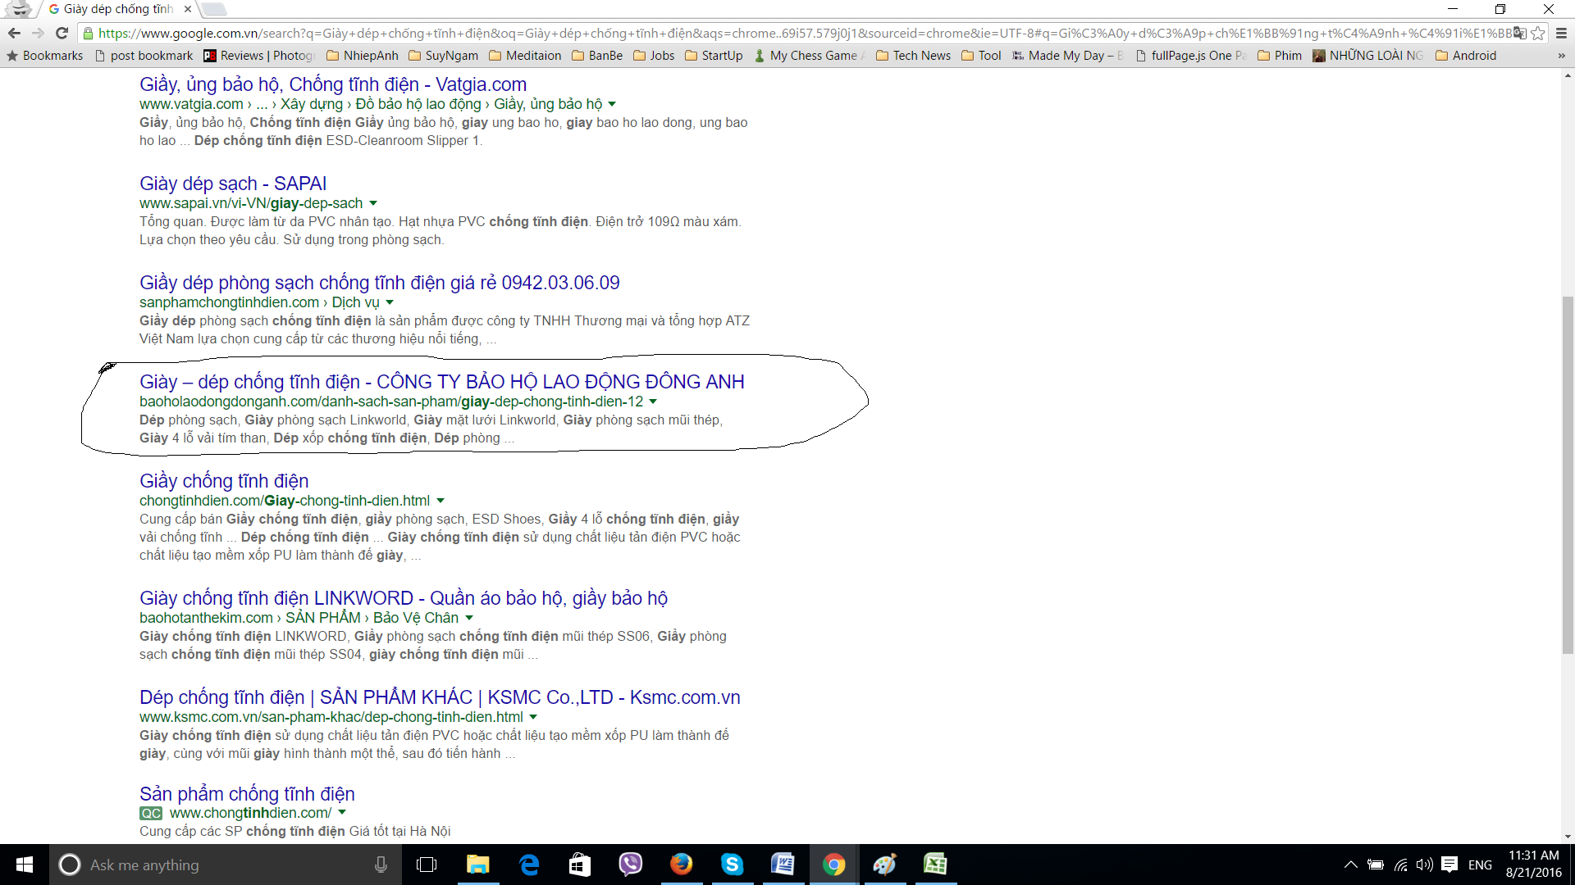

**Ngón cao su: (trang 3 google)**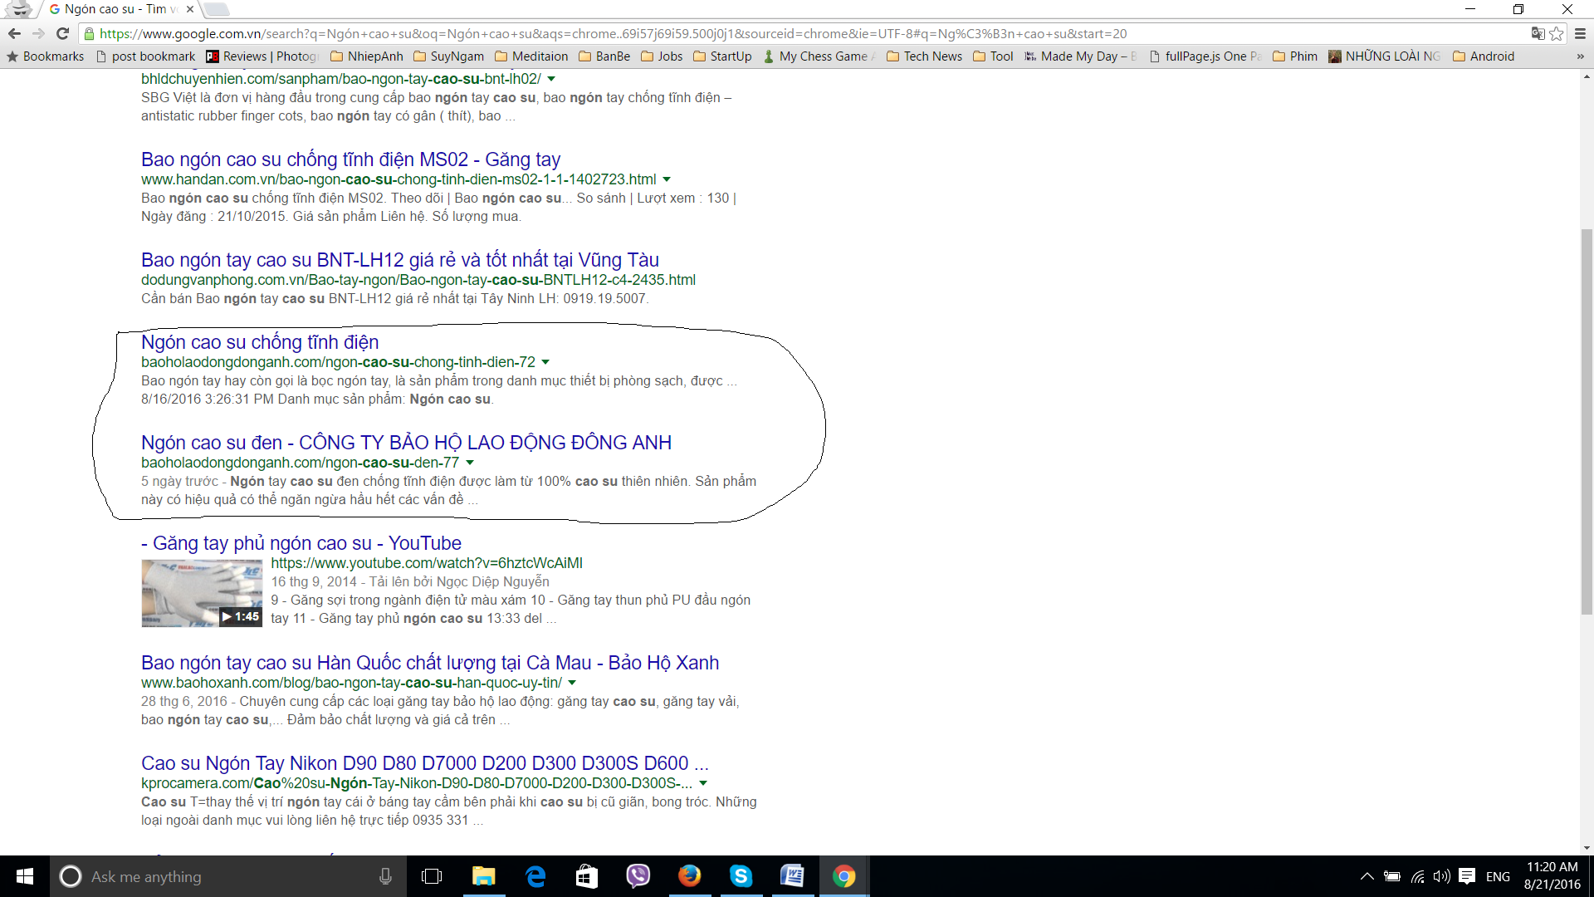

**Dép chống tĩnh điện (trang 3 google).**

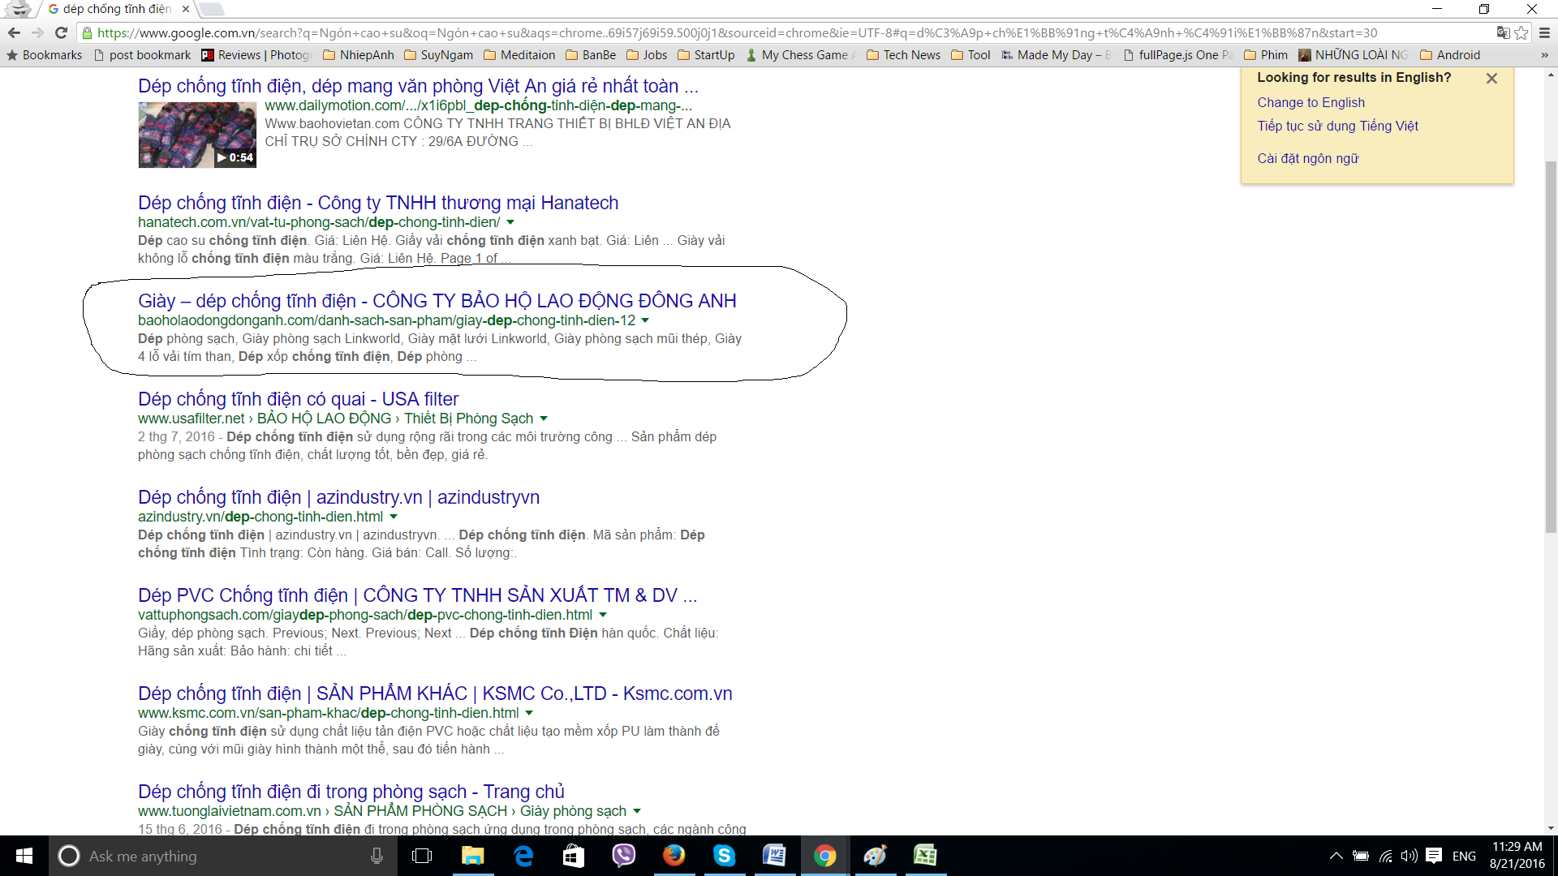

1. **Fanpage :**[**https://www.facebook.com/baoholaodongdonganh**](https://www.facebook.com/baoholaodongdonganh)

**51 likes thật**

**Đang đưa các bài viết từ website lên.**